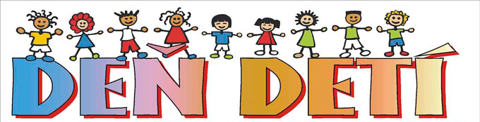

Samospráva obce Veľká Paka v spolupráci s miestnymi organizáciami,
Vás srdečne pozýva na Deň detí,

ktorý sa bude konať dňa 9.6.2018 od 15:00 hod. na futbalovom ihrisku vo Veľkej Pake.

Máme pre Vás pripravené:
vedomostné a športové súťaže,
tanec a zábavu s GLAMOUR,
skákacie hrady,
maľovanie na tvár,
penovú párty s hasičmi a iné ...
/v prípade priaznivého počasia cukríkový dážď/
Tešíme sa na stretnutie!

